Sonda na temat obywatelstwa europejskiego
Wśród nauczycieli i uczniów Powiatowego Zespołu Szkół w Łopusznie przeprowadzono sondę na temat skojarzeń z „obywatelstwem europejskim” w ramach projektu: „Kształtowanie obywatelstwa europejskiego w społeczeństwach post-totalitarnych. Refleksje po 15 latach od rozszerzenia Unii Europejskiej”. Akronim: shareEU.
Pytanie sondażowe brzmiało: „Z czym kojarzy ci się obywatelstwo europejskie?”.
Sondę przeprowadziły uczennice: Dominika Wawrzoła oraz Wiktoria Kowalczyk z klasy II A – wolontariusze w projekcie ShareEU.
W sondażu wzięło udział 108 Uczniów i 8 Nauczycieli. Sondę przeprowadzono internetowo za pomocą Formularzy Google w okresie od września do listopada 2020r.
WYNIKI SONDY
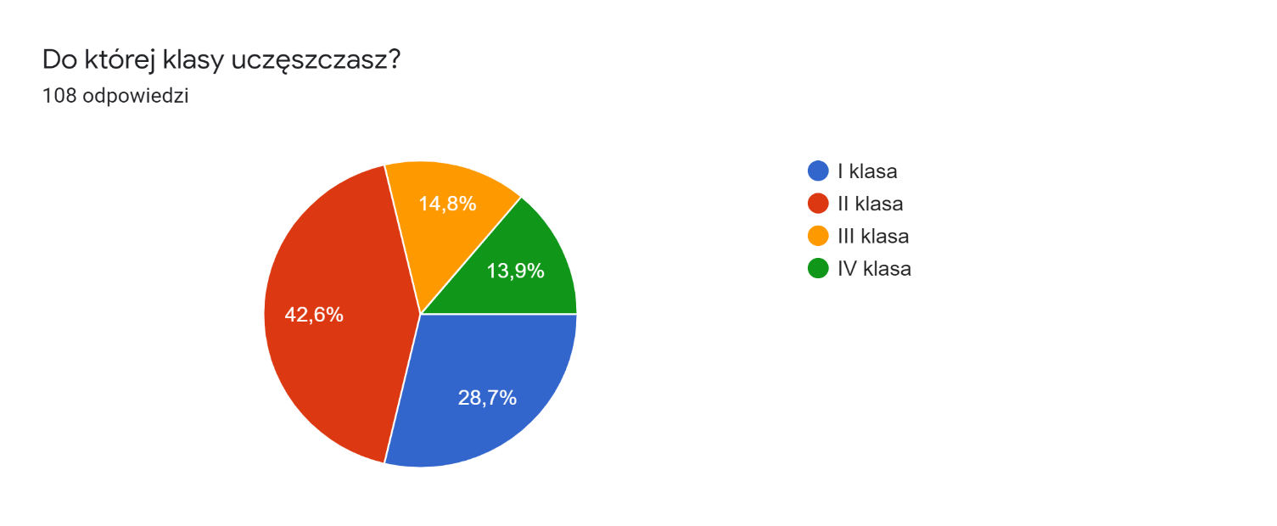
W sondzie wzięło udział 108 Uczniów szkoły, tj. 28,7% z klasy pierwszej, 42,6% z klasy drugiej, 14,8% z klasy trzeciej, 13,9% z klasy czwartej.

Wyniki odpowiedzi uczniów na pytanie: „Z czym kojarzy ci się obywatelstwo europejskie?”

Wszystkie skojarzenia były trafne. Jednak najpopularniejszą odpowiedzią wśród uczniów była: „z przynależnością do Unii Europejskiej”, ponieważ odpowiedziało tak aż 25 uczniów. Na drugim i trzecim miejscu znajdują się kolejno odpowiedzi: „z zamieszkiwaniem terenu Europy” (22 uczniów) oraz „ze strefą Schengen” (20 uczniów).
Niektórzy uczestnicy sondy nie byli w stanie udzielić odpowiedzi, jednak jest to niewielka liczba, ponieważ „nie wiem” powiedziało tylko 16 uczniów. Natomiast 15 odpowiedzi nie dało się zakwalifikować do żadnej z głównych kategorii (mowa tu o „inne” – 15 uczniów). Wśród tych odpowiedzi znajdowały się m.in. „bezpieczeństwo” oraz „wysokie ceny”.

Wyniki odpowiedzi nauczycieli na pytanie: „Z czym kojarzy ci się obywatelstwo europejskie?”
Z czym kojarzy się Pani/Panu "obywatelstwo europejskie?
z członkostwem w Unii Europejskiej
Według mnie to więź prawna łącząca osobę fizyczną z Unią Europejską oraz dającą tej osobie określone prawa i nakładającą na nią określone obowiązki.
Nie wiem
z byciem członkiem kultury europejskiej
Z Europą
Bycie świadomym swojej tożsamości obywatelem znającym swoje prawa jako obywatela swojego kraju i Europy
z brakiem kontroli na granicach w Europie
Jest to więź prawna łącząca osobę z Unią Europejska dającą jej wiele swobód ale również nakłada nowe prawa.
przynależnością do europejskiego kręgu kulturowego

Wyniki sondy w odpowiedzi na pytanie o skojarzenie z obywatelstwem europejskim wskazują, że kojarzy się ono z:
- z przynależnością do Unii Europejskiej,
- z zamieszkiwaniem terenu Europy,
- ze strefą Schengen

Kolejnym pytaniem było: „Czy znasz jakieś projekty współfinansowane z UE?

Osoby, które udzieliły twierdzącej odpowiedzi na powyższe pytanie poproszone zostały
o wymienienie takich projektów. Poniżej zaprezentowane zostały odpowiedzi respondentów:
- Szkoły, w tym Powiatowy Zespół Szkół w Łopusznie - 12 osób,
- Projekt unijne (12 osób), np. Erasmus+ (3 osoby), szkolny sprzęt do szkoły, Zajęcia dodatkowe w szkołach, pracownie komputerowe w szkołach, praktyki szkolne, wycieczki za granicę, projekty naukowe,
- Boiska (7 osób), m.in. stadiony, boisko w szkole podstawowej, Orlik w Łopusznie, Ośrodek w Radoszycach, Ośrodek sportowy w Strawczynie,
- Place zabaw, Przedszkola: (11 osób) m. in. plac zabaw w miejscowości Mnin, Radoszyce, Słupia,
- Drogi i chodniki (17 osób),
- Remizy strażackie, instalacje fotowoltaiczne, oczyszczalnia ścieków, dofinansowanie rolnictwa (2 osoby), działalność stowarzyszeń (2 osoby), strefa Schengen, modernizacja
i rozbudowa Targów Kielce; Budowa Europejskiego Centrum Edukacji Geologicznej
w Chęcinach.

